

EAC_KEY_HI模块概要设计书
版本：Ver1.0

东软睿道教育信息有限公司

总页数 |  | 正文 |  | 附录 |  | 生效日期
编制： |  |  |  | 审批：

修 改 履 历

编号 | 修改内容 | 修改人 | 修改日期 | 是否评审 | 评审日期
1
2
3
4
5
6
7
8
9
10

目录

1. 文档的目标和范围 1
1.1. 文档概述 1
1.2. 术语/缩略语 1
1.3. 参考文档 1
2. 设计目标/CONCEPT 1
3. 设计说明 1
4. 系统结构 2
4.1. 系统结构图 2
4.2. 模块划分 2
4.3. 模块关系 2
5. 模块设计 2
5.1. EAC模块设计 2
5.1.1. 模块功能点列表 2
5.1.2. 模块整体结构设计 2
5.1.3. 模块流程设计 2
5.1.4. 模块时序设计 3
5.1.5. 软件接口设计 3
5.1.6. 硬件接口设计 3
5.1.7. 模块接口数据结构设计 3
5.2. KEY模块设计 4
5.2.1. 模块功能点列表 4
5.2.2. 模块整体结构设计 4
5.2.3. 模块流程设计 4
5.2.4. 模块时序设计 4
5.2.5. 软件接口设计 5
5.2.6. 硬件接口设计 5
5.2.7. 模块接口数据结构设计 5
5.3. HI模块设计 5
5.3.1. 模块功能点列表 5
5.3.2. 模块整体结构设计 6
5.3.3. 模块流程设计 6
5.3.4. 模块时序设计 6
5.3.5. 软件接口设计 6
5.3.6. 硬件接口设计 7
5.3.7. 模块接口数据结构设计 7

文档的目标和范围

文档概述
本文档对智能家电控制系统各个模块的功能定义，模块结构、接口，模块间动作时序及流程进行了简要描述

术语/缩略语

序号 | 术语/缩略语 | 说明
1 | UI | 上位机界面
2 | PC | 上位机后台
3 | COM | 通信
4 | TASK | 任务
5 | OS | 操作系统
6 | HI | 硬件接口
7 | LCD | LCD
8 | EAC | 本地控制
9 | KEY | 键盘

参考文档

序号 | 文档名 | 作者 | 时间 | 版本
1

设计目标/CONCEPT
本概要设计的目标是：完成系统设计，明确模块的划分和接口定义。明确功能分解后模块实现点。完成结构设计，包括确立合理的模块结和构成，对重要数据结构相关的部分做概要设计:内部各组成部分的功能和划分。完全确定本模块的内外部接口。并对外针对系统设计中涉及本模块提出的需求和资源进行相关设计。

设计说明

No | 项目 | 描述 |  | 备注
1 | 操作系统 | 移植uC-OS操作系统
2 | 技术规范 | 设计规范
2 | 技术规范 | 编码规范
2 | 技术规范 | 单体测试规范
2 | 技术规范 | 维护规范
3 | 开发与调试环境 | 计算机型号
3 | 开发与调试环境 | 编程语言
3 | 开发与调试环境 | 编译器
3 | 开发与调试环境 | 调试器
3 | 开发与调试环境 | 硬件调试环境
4 | 技术难点说明

系统结构

系统结构图
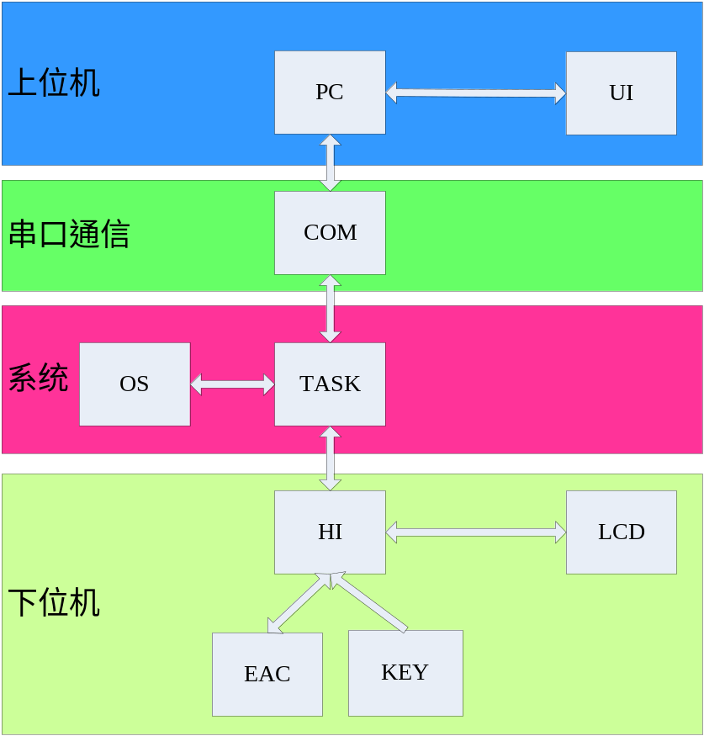

模块划分

模块名称 | 功能说明 | 备注
上位机界面UI | 用于与用户进行交互
上位机后台PC | 通过与UI交互，解释用户的动作，并处理用户的操作请求，向下位机发送用户的操作请求
通信COM | 用于上位机和下位机之间的交互
任务TASK | 用于总领系统，进行功能的实现
操作系统OS | 维护调度TASK
硬件接口HI | 用于下位机硬件与TASK交互的接口
LCD | 用于在下位机显示家电及环境信息
本地控制EAC | 用于控制下位机家电状态
键盘KEY | 用于下位机上直接与用户交互

模块关系
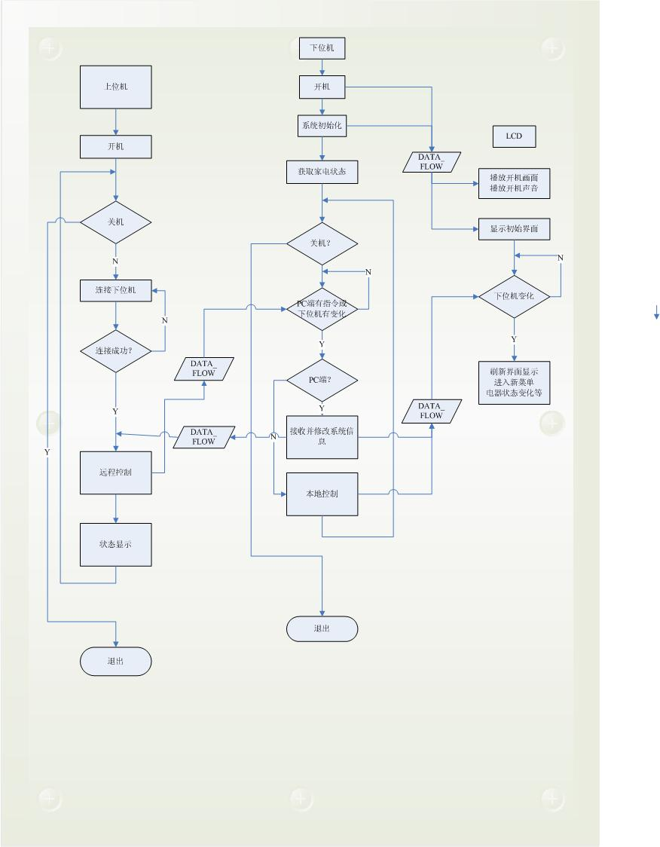

模块设计

EAC模块设计

模块功能点列表
- 开关门灯
- 开关空调
- 开关热水器
- 设置空调温度
- 设置热水器温度
- 感温/感光切换
- 感温，感光
- 小偷检测
- 煤气泄漏检测
- 错误处理

模块整体结构设计
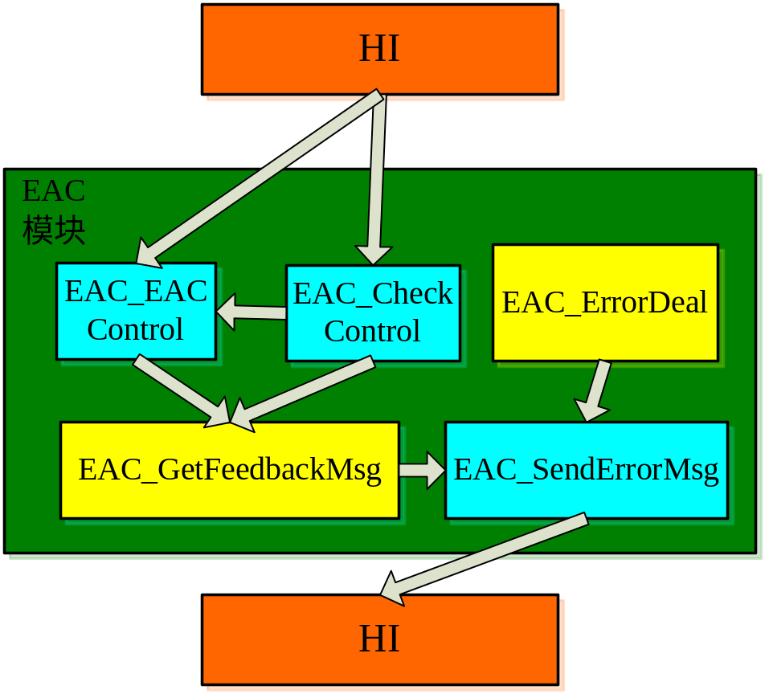

模块流程设计(无)

模块时序设计
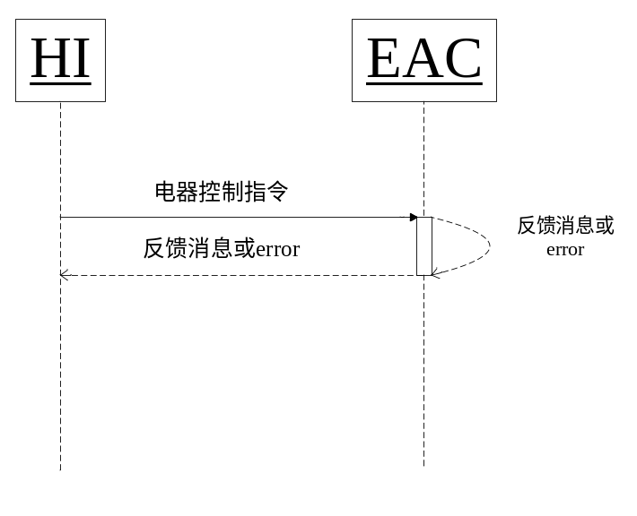

软件接口设计
INT16U EAC_SendFeedbackMsg(INT16U EAC_functionNumber);//发送错误信息的函数,EAC_functionNumber是决定执行哪个基本的控制电器的函数的一个变量
INT16U EAC_SendFeedbackMsg(INT16U EAC_functionNumber,INT16U EAC_temperature);
INT16U EAC_GetFeedbackMsg(INT16U EAC_functionNumber); //获取函数执行后的反馈信息（成功或者错误类别）
INT16U EAC_GetFeedbackMsg(INT16U EAC_functionNumber,INT16U EAC_temperature);//设置温度的函数需要一个温度参数

硬件接口设计
INT16U EAC_OpenDoorLight(); //开门灯，返回值为SUCCESS，下同
INT16U EAC_CloseDoorLight(); //关门灯
INT16U EAC_OpenAircondition(); //开空调
INT16U EAC_CloseAircondition(); //关空调
INT16U EAC_SetAirCond_Temp(INT16U aTemp); //设置空调温度
INT16U EAC_OpenWaterheater(); //开热水器
INT16U EAC_CloseWaterheater() //关热水器
INT16U EAC_SetWaterheater_temp(INT16U wTemp);//设置热水器温度
INT16U EAC_GetTempInfo(); //通过感温获得家中温度信息
INT16U EAC_GetLightInfo(); //通过感光获得家中光强信息
INT16U EAC_SwapTempAndLight(); //切换感温和感光
INT16U EAC_ThiefFound() //发现小偷后执行的函数（中断处理函数）
INT16U EAC_GasLeak(); //发煤气泄漏后执行的函数（中断处理函数）

模块接口数据结构设计
用宏定义错误类型，各个INT16U类型的函数执行时都会返回SUCCESS或者一个错误类型

KEY模块设计

模块功能点列表
- 按键检测
- 发送键值

模块整体结构设计
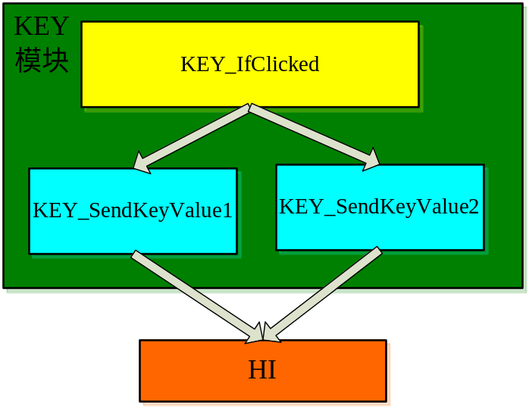

模块流程设计（无）

模块时序设计
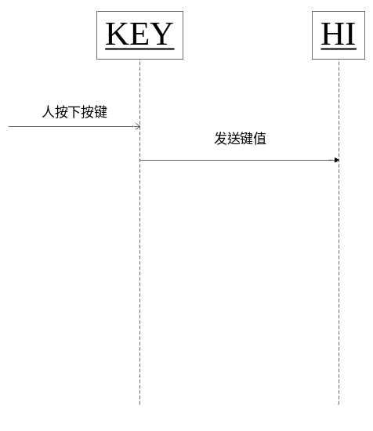

软件接口设计
INT16U KEY_SendKeyValue1();//将键值（哪个键）发动给HI模块
BOOLEAN KEY_SendKeyValue2();//将键值（长按或短按）发动给HI模块

硬件接口设计
BOOLEAN KEY_IfClicked(); //判断是否有按键被按下,长按还是短按

模块接口数据结构设计
定义全局变量INT16U 型的whichKey表示是哪个按键被按下，和全局变量BOOLEAN的shortOrLong表示是长按还是短按，在按键检测函数KEY_IfClicked()函数中，会将这两个全局变量赋值以确定是哪个按键被按下和是长按还是短按，然后发送键值函数KEY_SendKeyValue1()和KEY_SendKeyValue2()会将这两个变量传给HI模块。

HI模块设计

模块功能点列表
- 接收TASK模块传来的指令，然后发送控制EAC模块的指令
- 接收TASK模块传来的指令，然后发送控制LCD模块的指令
- 接收LCD模块发送的反馈信息或者错误信息
- 接收EAC模块发送的反馈信息或者错误信息
- 将接收到的反馈信息或者错误信息发送给TASK模块
- 接收KEY发送的键值信息或错误信息
- 将接收到的键值信息或者错误信息发送给TASK模块
- 错误处理

模块整体结构设计
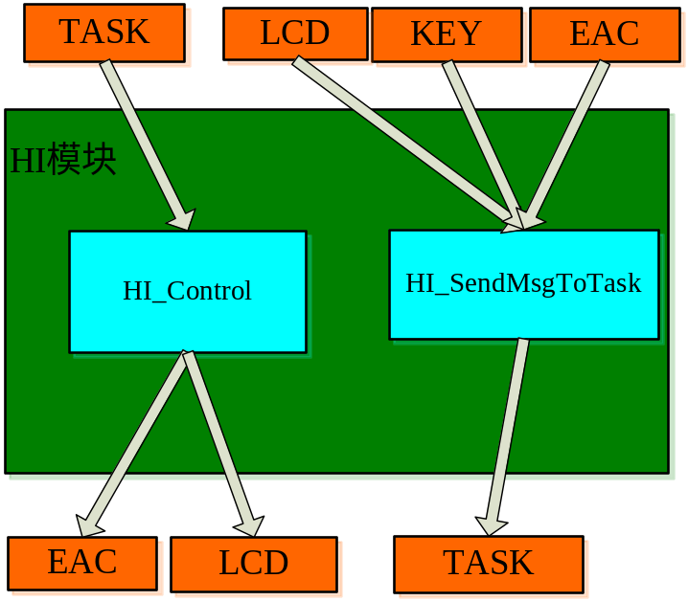

模块流程设计（无）

模块时序设计
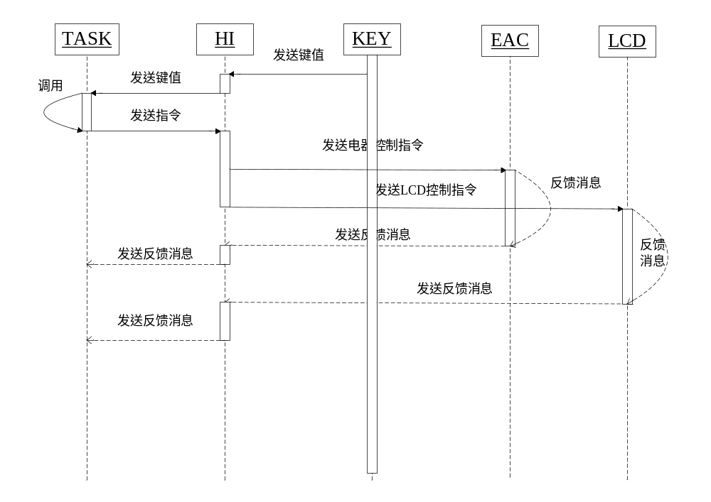

软件接口设计
INT16U HI_Control(INT16U pageNumber,INT16U infoType,INT16U whichObject,void* data);
//控制电器和LCD的逻辑函数，其中pageNumber表示当前LCD处于哪个页面，infoType表示信息类型（是开关电器还是设置温度时间等），whichObject表示具体对哪个对象进行操作，data表示操作时需要用到的数据
INT16U HI_SendMsgToTask(INT16U EAC_functionNumber);
INT16U HI_SendMsgToTask(INT16U EAC_functionNumber,INT16U EAC_temperature);
//HI_Control()执行时会确定调用最底层的哪个函数，便通过调用该函数从而调用底层函数并返回成功或者错误信息
INT16U HI_SendMsgToTask(INT16U LCD_functionNumber);
BOOLEAN HI_IfKeyClicked(); //获得按键是否被按下的信息
INT16U HI_GetKeyValue1(); //获得键值1（哪个键被按下）
BOOLEAN HI_GetKeyValue2(); //获得键值2（长按还是短按）

硬件接口设计
无

模块接口数据结构设计
TASK模块调用HI模块时会传入四个参数给HI_Control()函数，其中pageNumber表示当前LCD处于哪个页面，infoType表示信息类型（是开关电器还是设置温度时间等），whichObject表示具体对哪个对象进行操作，data表示操作时需要用到的数据，HI_Control()函数中会调用HI_SendMsgToTASK()函数从而调用底层函数并返回成功或者错误信息，HI_Control()函数接收到该返回信息并返回。

